|  |  |  |  |  |  |
| --- | --- | --- | --- | --- | --- |
|  | | **작성자** | 2022180041 최재혁 2022180003 김도엽 2020184005 김나현 | **팀명** | zl존졸작전사 |
| **주차** | **11** | **기간** | **2025.04.15 ~ 2025.04.21** | **지도교수** | **정 내 훈**(서명) |
| **이번주 한일** | **최재혁:**  **김도엽: 지형 잔디 렌더링, 파티 리스트 & 파티 상태 GUI 프로토타이핑**  **김나현:** | | | | |

**<상세 수행내용>**

* 최재혁:
* 김도엽:
  + 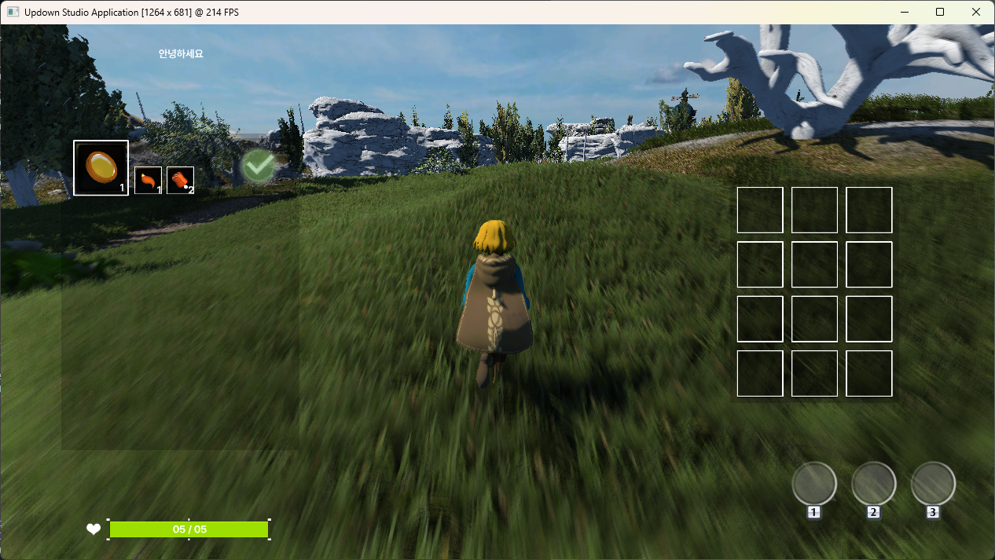
  + 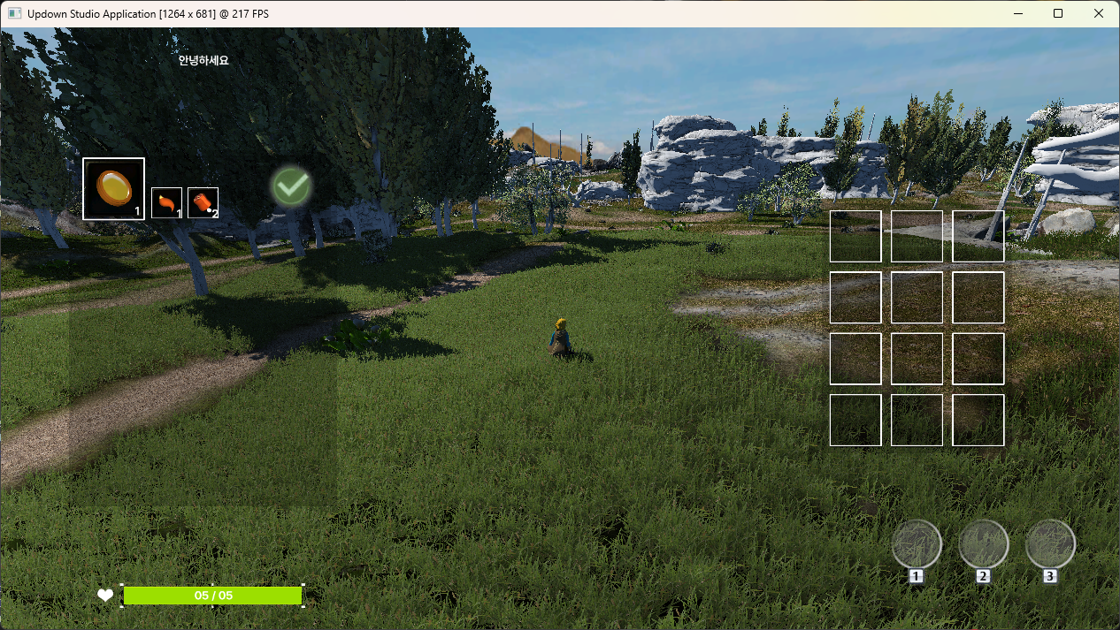
  + 기하 쉐이더를 사용한 잔디 렌더링 구현
    - 지형 좌표계를 기준으로 어디에 잔디를 그려야 하는지에 대한 비트맵을 참조하여 영역 별 정점 버퍼 생성
    - 잔디 텍스쳐를 바인딩하여 빌보드 메시 렌더링 수행
    - 멀리 있는 잔디는 컬링을 수행함으로써 대역폭 줄임 & 프레임 레이트 개선
  + 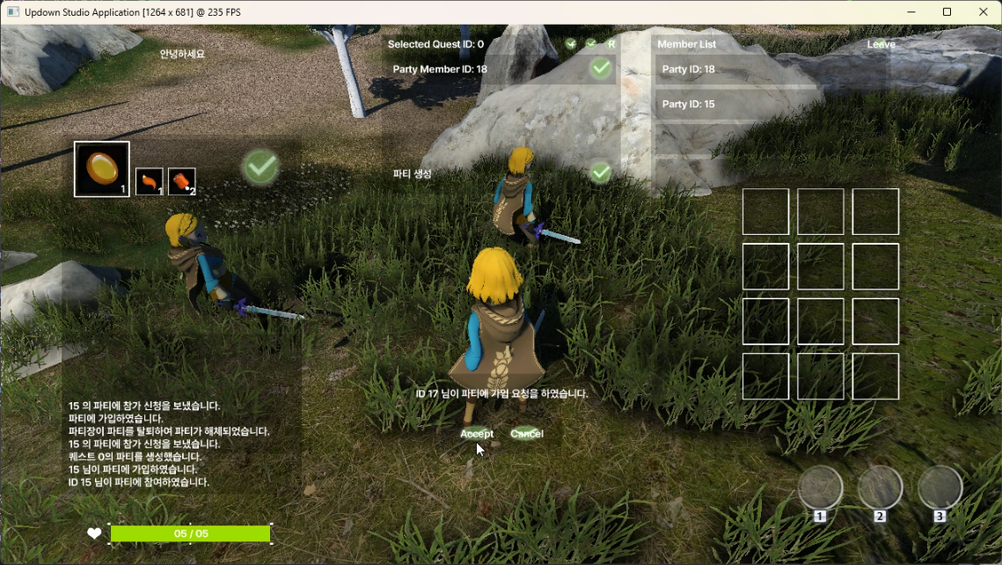
  + 파티 시스템 GUI 프로토타이핑
    - **파티 리스트 GUI**: 해당 퀘스트에 대해 어떤 파티가 있는지 목록을 확인하거나 파티를 직접 생성할 수 있게 하는 GUI
    - **파티원 상태 GUI**: 파티에 가입하였을 때 구성원의 목록을 확인하거나 파티를 나갈 수 있게 하는 GUI
    - **초대, 입장 요청 팝업 GUI**: 파티장이 파티 초대를 신청하거나 파티 리스트 GUI를 통해 유저가 파티 입장을 요청하였을때 상대가 수락하거나 거절할 수 있게 하는 GUI
    - **결과 Logging GUI**: 파티 초대, 입장 요청의 결과를 확인하거나 파티원이 나갔을 때 구성원이 확인할 수 있도록 하는 로그
* 김나현:

|  |  |  |  |
| --- | --- | --- | --- |
| **문제점 정리** | 잔디 렌더링 시 많은 버텍스 갯수로 인한 대역폭 오버헤드 | **해결 방안** | 잔디 버텍스를 영역별로 나누어 컬링 수행 |
| **다음 주차** | **12** | **다음 기간** | **2025.04.22 ~ 2025.04.28** |
| **다음주 할 일** | 퀘스트 GUI | | |
| **지도교수**  **Comment** |  | | |